Cuenca, 18 de enero del 2022

Señora
MARIA CARDIAD MUÑOZ L.,
Ciudad

De mis consideraciones

Por medio de la presente indico a usted que ha sido designada como responsable del proceso y registro de la rendición de cuentas de nuestra estación radial del año 2021, por ello agradezco su valiosa gestión.

Atentamente,

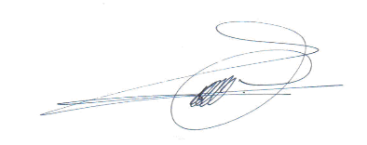

GALO EDUARDO CRESPO GUILLEN
Gerente General
M9’21 MGGICA F.M.

